Исх.N____________
На N______________

Наша компания занимается разработкой стеновых материалов, производством и строительством малоэтажных домов из них. Нашим коллективом разработана трехслойная панель, состоящая из утеплителя, с двух сторон залитого фибробетоном. Размер производимой нами панели 1000х1000х200, либо 1000х1200х200 мм. Вес от 47 до 53 кг. Толщина утеплителя 180 мм. Данная панель подходит даже для районов Крайнего Севера с зимней температурой до -65⁰ С, удовлетворяет всем самым современным строительным нормам и правилам. Панель производится с готовой наружной и внутренней отделкой (снаружи отделывается мраморной крошкой). Отклонения линейных размеров на 1 м не более 1 мм. После проведения полного комплекса испытаний были получены все сертификаты (гигиенический, пожарный, соответствия).

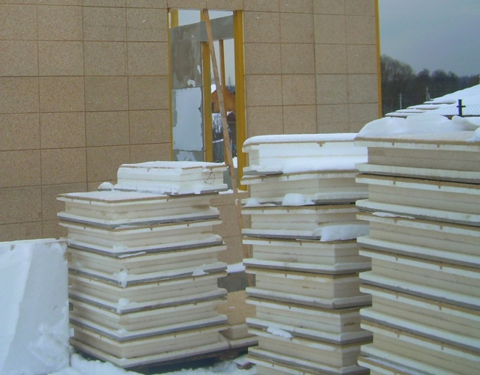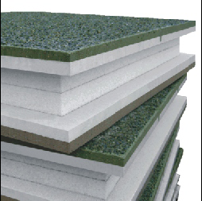
Оборудование, материалы, конструктив запатентованы.
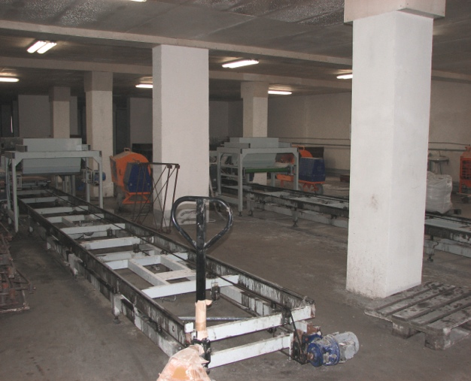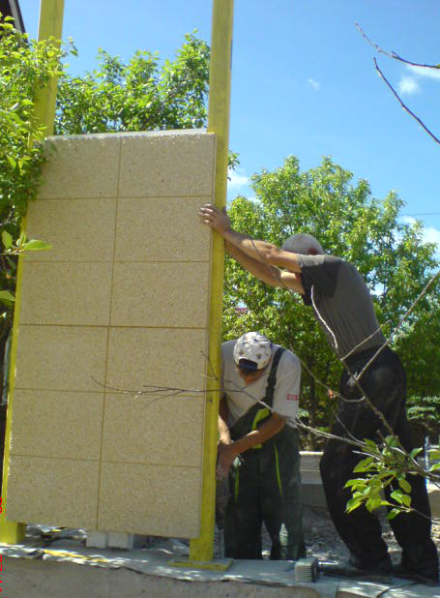
Монтаж двухэтажного дома площадью 174 м кв. «под ключ» (с коммуникациями) занимает 2,5 – 3 месяца. При этом работает бригада из 4-х человек.
Себестоимость 1 м. кв. позволяет участвовать во всех региональных и федеральных программах по реализации доступного жилья, принятых в РФ.
Особо хочется отметить, что при строительстве наших домов мы не используем на площадке никакой сложной строительной техники и механизмов. Отсутствие мокрых процессов позволяет монтировать дома даже при сильных морозах. За счет конструктивных особенностей, данные дома способны выдерживать землетрясения силой до 9 баллов.

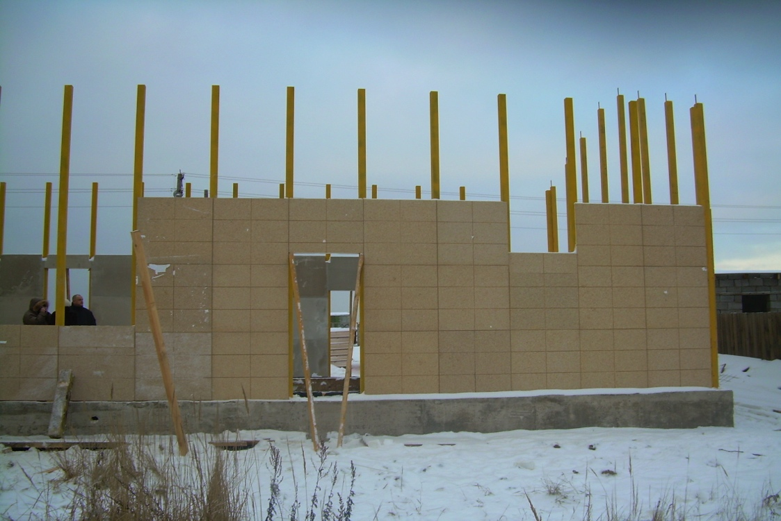

Предлагаемая технология в строительстве позволяет добиваться следующих результатов:
- использование при производстве только местных строительных материалов;
-как следствие, низкая стоимость квадратного метра готового жилья;
- высокая скорость строительства домов,
- - высокая энергоэффективность жилья, как следствие предельно низкие затраты на отопление
- либо кондиционирование.
Кроме домов на нашем оборудовании можно производить плитку для вентилируемых навесных фасадов, изготовленную по такой же технологии. Скорость их монтажа достаточно высока. Четыре человека монтируют в смену около 100 м кв. фасадов. Так как основой для плитки служит все тот же утеплитель ( пенополистирол), то данные фасады выполняют двойную функцию:
- первая – это тепловая реабилитация зданий;
- вторая – это эстетическая. Мраморная крошка не выгорает, не требует последующей окраски и при этом очень эффектно смотрится.
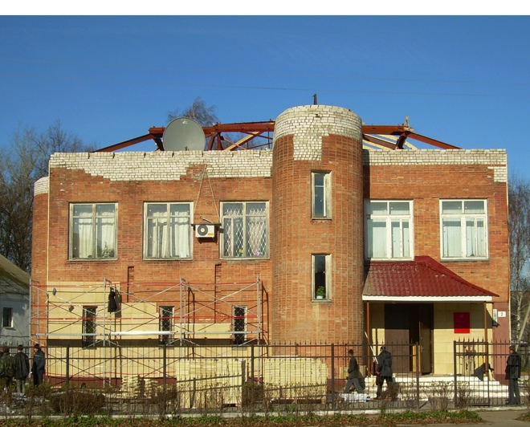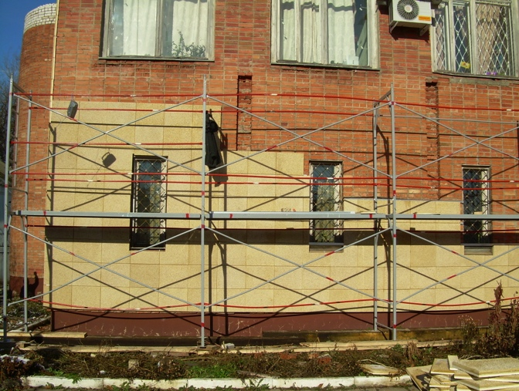
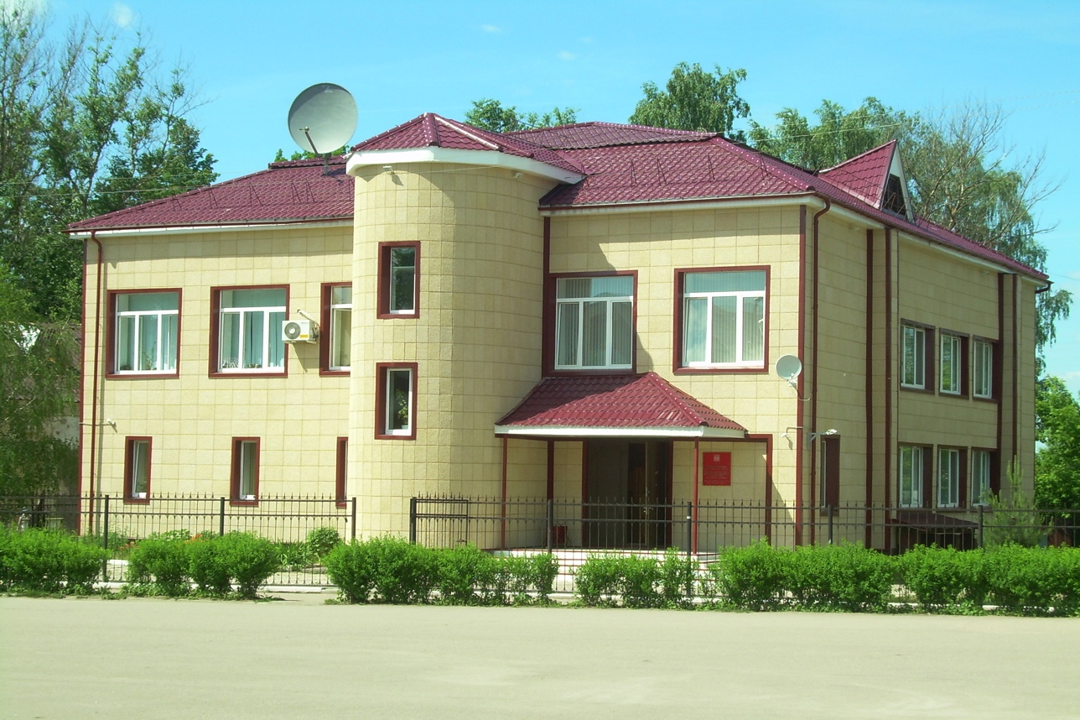

Выводы: организация подобного производства стеновых материалов и предлагаемая на их основе технология строительства малоэтажных домов обеспечивает:
- Создание рабочих мест в строительной отрасли (среднее штатное расписание 77 чел.).
- Получение новой строительной технологии, аналогов которой не существует на постсоветском пространстве.
- Получение действительно доступного, качественного, энергоэффективного, комфортного жилья. (Данный завод способен давать до 160 000 м. кв. жилья в год).
- Способность одинаково быстро строить дома как летом, так и зимой.
- Возможность производить тепловую реабилитацию старых зданий и капитальный ремонт их фасадов.

В случае Вашей заинтересованности мы готовы рассмотреть вопрос продажи подобного завода, оснащенного нашим оборудованием, технологией, с передачей имеющегося у нас практического опыта, что несомненно стало бы новым толчком в развитии строительного комплекса, новым веянием в строительстве малоэтажного доступного жилья Вашего региона.
Ближайшие построенные нами дома можно посмотреть в г. Россошь (заказчик ОАО «Минудобрения»), а также в Москве и Московской, Тульской, Смоленской областях.

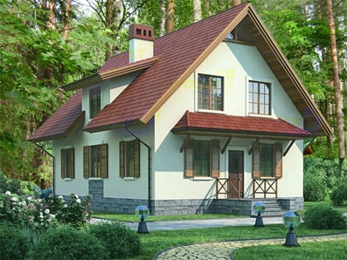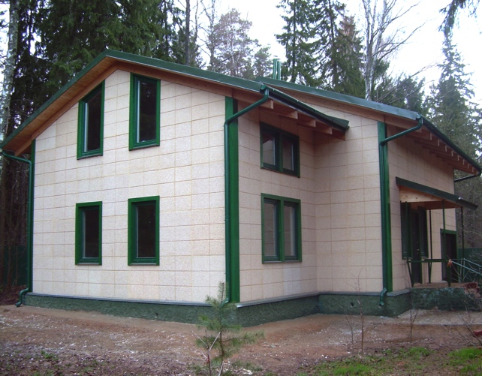

С уважением.

Директор А. Голубович.

